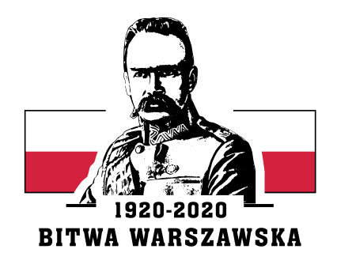

Wrocław, dn. 07.09.2020 r.

ZAWIADOMIENIE O UNIEWAŻNIENIU POSTĘPOWANIA
(w trybie art. 92 ustawy z dnia 29 stycznia 2004 r. Prawo zamówień publicznych
t.j. Dz. U. z 2019 r., poz. 1843)

Nr sprawy: ŻYWN/471/2020
Dotyczy: przetargu nieograniczonego na usługę przygotowania, dowozu i dystrybucji posiłków

Działając na podstawie art. 93 ust. 3 ustawy z dnia 29 stycznia 2004 r. Prawo zamówień publicznych (t.j. Dz. U. z 2018 r., poz. 1986 z późn. zm.) Zamawiający -
2. Wojskowy Oddział Gospodarczy z siedzibą we Wrocławiu (50-984)
przy ul. Obornickiej 100-102 zawiadamia, że unieważnia przedmiotowe postępowanie na podstawie art. 93 ust. 1 pkt. 1 ustawy Pzp.
Uzasadnienie faktyczne:
W ww. postępowaniu nie wpłynęła żadna oferta

KOMENDANT

płk Jacek CHROSTOWSKI

